 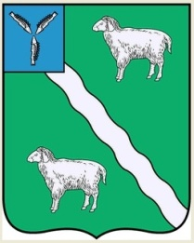 

**Рейтинг**

**знаков отличия ВФСК «ГТО» среди общеобразовательных школ Александрово-Гайского района**

**на 2018 учебный год**

|  |  |  |  |  |  |
| --- | --- | --- | --- | --- | --- |
| **№**  **п/п** | **Название учреждения** | **Золото** | **Серебро** | **Бронза** | **Кол-во** |
| **1** | **СОШ № 1** | **19** | **47** | **39** | **105** |
| **2** | **СОШ №3** | **21** | **23** | **30** | **74** |
| **3** | **СОШ № 2** | **6** | **26** | **23** | **55** |
| **4** | **СОШ**  **с. Новоалександровка** | **3** | **8** | **8** | **19** |
| **Всего:** | | **49** | **104** | **100** | **253** |

**Главный судья : Егель Ю.В.**

  

**Рейтинг**

**знаков отличия ВФСК «ГТО» среди общеобразовательных школ Александрово-Гайского района**

**на 2018 учебный год**

|  |  |  |  |  |  |
| --- | --- | --- | --- | --- | --- |
| **№**  **п/п** | **Название учреждения** | **Золото** | **Серебро** | **Бронза** | **Кол-во** |
| **1** | **СОШ с. Камышки** | **4** | **25** | **12** | **41** |
| **2** | **СОШ с. Канавка** | **7** | **15** | **12** | **34** |
| **3** | **СОШ п. Приузенский** | **11** | **9** | **13** | **33** |
| **4** | **СОШ**  **с. Луков – Кордон** | **8** | **15** | **12** | **25** |
| **5** | **СОШ с. Варфоломеевка** | **2** | **14** | **9** | **25** |
| **Всего:** | | **32** | **78** | **52** | **162** |

**Главный судья : Егель Ю.В.**